- LIGA NACIONAL
- ACTIVIDADES
- INSTITUCIÓN
- CAMPUS
- SOCIOS
- CONTACTO
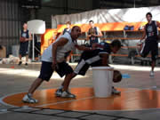
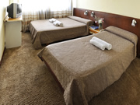
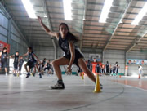
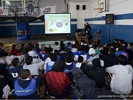
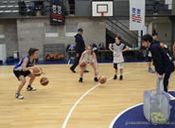
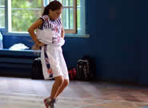
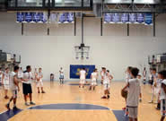
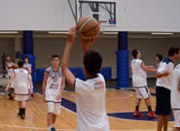

“Pasión por la enseñanza”

12° CAMPUS DE TECNIFICACIÓN Y RECLUTAMIENTO - Invierno 2015

http://www.xn--pearolmardelplata-gxb.com.ar/Institucion/Campus

http://www.capeventos.com.ar/index.php/torneos

(Del 20 al 25 de julio de 2015 – Vacaciones de Invierno)
En la misma línea de trabajo y PASIÓN POR LA ENSEÑANZA, lanzamos nuestro 13° Campus de Tecnificación y Reclutamiento dedicado al masculino y femenino de 8 a 20 años. Tendrá lugar en Mar del Plata los días 20 al 25 de julio de 2015 (primera semana de las vacaciones de invierno).
Los trabajos en Técnica Individual ofensiva y defensiva, movimiento y coordinación de piernas, más los trabajos específicos de Minibasket estarán a cargo del prestigioso Entrenador Nacional Osvaldo Echevarria y el equipo completo de entrenadores del Club Peñarol.
También estarán las visitas de jugadores de Liga Nacional, las sesiones de video, charlas de reglamento de básquet con la visita de un árbitro nacional, y las complementarias de Kinesiología, Psicología deportiva y Nutrición. Todo, en el Micro Estadio y las nuevas Instalaciones del Club Peñarol.
Peñarol es el Multi Campeón del básquet argentino y continental, con buena parte del producto de sus Inferiores en su plantel profesional. Somos además Sub-campeones Nacionales U19 (2006), Campeones Nacionales U17 (2007) y U19 (2008 y 2012). Por eso, vamos por el camino a ser Escuela del Básquet Argentino. ¿Te vas a quedar afuera?

Aranceles
Pensión completa (todo incluido)
$ 6600.-
½ Pensión (incluye solo almuerzo)
$ 4100.-
Sin pensión (No Socios)
$ 2600.-
Sin pensión (Socios)
$ 1150.-

Para más información e inscripciones comunicarse a campus@capmardelplata.com.ar
WEB http://www.xn--pearolmardelplata-gxb.com.ar/

PROXIMOS EVENTOS
Campus de Tecnificación - Carmen de Patagones - Septiembre 2015
Campus de Tecnificación – San Pablo, Brasil – Octubre 2015
Campus de Tecnificación – Rosario, Argentina – Fecha a confirmar
